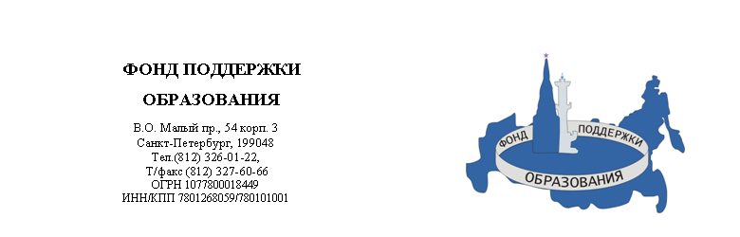
Дата: | 02.10.2012
 | 14. 00 - 15. 30
Город: | Челябинск

Организационный план проведения сеанса ВКС

Формирование единого информационного образовательного пространства города на базе автоматизированной системы "Сетевой город Образование"
Действие | Активная студия | Выступающий |  | Время
Установление соединения | КРОК Северо - Запад | Диспетчер |  | 13.50 - 14.00
Открытие конференции
Вступительное слово, представление аудиторий – участников видеомоста  (5 мин.) | Фонд поддержки  Образования  город Санкт-Петербург  8(812)326-01-22 fobr@fobr.ru | Федоров Алексей Константинович – заместитель Президента Фонда поддержки образования |  | 14.00 – 14.05
Выступление участников видео моста:
Вступительное слово, представление участников активной студии – организатора видеомоста (5 мин.) | МАОУ Гимназия №23  г. Челябинск  Директор  Запускалова Наталья Степановна  8 (351) 791-55-03 | Запускалова Наталья Степановна - директор МАОУ гимназия №23 г. Челябинска | 14.05 – 14.10
Выступление (20 мин.)  Тема: Опыт внедрения и использования автоматизированной системы управления в МОС |  | Мачинская Светлана Викторовна -  заместитель директора  по информационно-аналитической и  диагностической деятельности  МБОУ ДПО «Учебно-методический центр г. Челябинска» |  | 14.10 – 14.30
Выступление (10 мин.)  Тема: Переход от бумажных журналов к электронным |  | Саплина Ирина Александровна -  заместитель директора по УВР  МАОУ «СОШ № 67 г.Челябинска при ЮУрГУ» |  | 14.35 – 14.45
Представление опыта работы по теме сеанса  (10 мин.) | Муниципальное бюджетное общеобразовательное учреждение гимназия №35  г. Тольятти | Представители ОУ |  | 14.45 – 14.55
Представление опыта работы по теме сеанса  (10 мин.) | Муниципальное бюджетное общеобразовательное учреждение "Ямальская школа-интернат среднего (полного) общего образования"  регион:Ямало-Ненецкий автономный округ (с.Яр-Сале) | Представители ОУ |  | 14.55 – 15.05
Перспективы развития АС СГО. Ответы на вопросы участников сеанса (20 мин.) | МАОУ Гимназия №23  г. Челябинск | Представитель компании-разработчика ЗАО "ИРТех |  | 15.05 – 15.25
Подведение итогов сеанса  (3 мин.) | МАОУ Гимназия №23  г. Челябинск  Директор  Запускалова Наталья Степановна  8 (351) 791-55-03 | Запускалова Наталья Степановна - директор МАОУ гимназия №23 г. Челябинска |  | 15.25 – 15.28
Подведение итогов сеанса  (2 мин.) | Фонд поддержки образования  город Санкт-Петербург | Федоров Алексей Константинович - заместитель Президента Фонда поддержки образования |  | 15.28 – 15.30

Вопросы для выступления
- Опыт вашего ОУ по внедрению АС СГО, электронных журналов: трудности, пути преодоления, рекомендации
- Вопросы разработчикам системы СГО ЗАО «ИРТех»

ВНИМАНИЕ!
Инструкция по подключению:
За час до начала сеанса ВКС необходимо включить аппаратуру и позвонить (с пульта управления) на номер 802000 и ожидать появления других участников конференции.
Данный номер используется для проведения плановых сеансов ВКС. Просьба не использовать его во время Вашего сеанса.
Телефон технической поддержки ООО «КРОК Северо-Запад»: 8 (812) 702-62-92 .

для справок:
L. Zueva@fobr.ru

